**Ohje taloyhtiön turvallisuuskävelyn järjestämiseen**

Talo- ja pihakävelyt ovat helppo tapa luoda viihtyisyyttä ja me-henkeä omaan asuintaloon tai pihapiiriin. Kävelyä suunniteltaessa kannattaa miettiä, millaisia asukkaita talossa asuu. Jos kävelylle osallistuu lapsiperheitä, kävelyn kestossa, tarjoiluissa ja tarkasteltavissa kohteissa on hyvä huomioida myös lapset. Jos kävelyyn osallistuu liikuntarajoitteisia, mennään heidän ehdoillaan, koska tarkoitus on kiinnittää huomiota myös esteettömyyteen. Asunto-osakeyhtiöissä kannattaa kutsua mukaan myös vuokralaiset.

Osallistujille on hyvä kertoa, että tässä tilanteessa on mahdollisuus vaikuttaa konkreettisesti asuinympäristön asioihin ja olosuhteisiin. Tarvittaessa asiat viedään myös viranomaisten ja kaupungin päättäjien tietoon.

Kävelyn aikana kiinnitetään huomioita tekijöihin, jotka vaikuttavat liikkumisen turvallisuuteen ja vuorovaikutukseen toisten kanssa. Turvallisessa asuinympäristössä arjen askareet sujuvat, osallisuus vahvistuu, yksinäisyys vähenee, toimintakyky pysyy yllä ja kaatumisen riskit pienenevät.

Kävelyllä käydään läpi yleisiä tiloja ja alueita, kuten: porraskäytävät, kellari- ja ullakkotilat, väestönsuojat, yhteiset viihtyvyyden kannalta tärkeät kohteet (grillikatos, pöydät, penkit, lasten leikkialueet ja aikuisten harrastusalueet jne.). Tarpeen mukaan kävelyä voidaan laajentaa koskemaan kulkureittejä lähistön bussipysäkeille, kauppoihin, julkisiin palveluihin jne.

Tarkoituksena on löytää parannus- ja kehittämiskohteita tai vain todeta, että asia ovat kunnossa. Yleensä kävelyllä huomataan asioita, jotka on helppo korjata tai toteuttaa pienin toimenpitein. Jos kyseessä on suurempi hankinta tai kohde, asia viedään taloyhtiön hallitukseen, isännöitsijälle tai yhtiökokoukseen. Kävelyillä ei puututa asukkaiden omiin yksityisasuntoihin tai yksittäisten naapureiden välisiin kiistoihin.

Turvallisuuskävelyn suunnittelu voidaan aloittaa hallituksessa tai vapaaehtoisten asukkaiden muodostamassa ryhmässä. Myös isännöitsijää kannattaa informoida ja yrittää saada osallistumaan.

Ensimmäinen vaihe suunnittelussa on hahmotella kävelyreitti ja kävellä se läpi. Samalla tarkastellaan kohteita, joita on syytä käsitellä ja kommentoida kävelyn aikana tai sen jälkeen

Seuraavaksi muokataan dokumentointilomake omaan taloon sopivaksi ja laaditaan tiedote, joka jaetaan noin viikkoa ennen kävelyä.

Aloituspaikka kannattaa valita huolella. Useamman talon kävelyssä se on yleensä yhteinen piha-alue. Yksittäisen talon kohdalla voidaan kokoontua esimerkiksi rappukäytävässä tai kerhotilassa, kuitenkin niin että paikkaan on helppo saapua (myös liikuntarajoitteisten).

Aikataulu on syytä suunnitella väljäksi siltä varalta, että talokävelyyn osallistuu liikuntarajoitteisia asukkaita. Kävellään suunniteltu reitti läpi ja kirjataan ylös, mihin tulisi kiinnittää huomiota.

Varataan kävelyn päätteeksi tarjoilua ja aikaa keskustelu- ja palautetilaisuudelle. Mietitään ennakkoon, miten ja kuka tarvittaessa vie esille tulevat asiat eteenpäin.

Lomakkeessa listataan käveltävät kohteet, ja se kannattaa asettaa esille yleisiin tiloihin jo ennen kävely tai jakaa ennakkoon kaikille asukkaille. Näin nekin, jotka eivät pääse kävelylle, saavat mahdollisuuden kommentoitiin.

Kävelyn aluksi valitaan kirjuri ja valokuvaaja. Lista kohteista ja muistiinpanot käydään vielä läpi loppukeskustelussa. Havainnoista kokoonnutaan keskustelemaan heti kävelyn jälkeen. Havaintoja voidaan ryhmitellä mm. seuraavalla tavalla:

1. asukkaille välitöntä vaaraa aiheuttavat turvallisuusongelmat, jotka on korjattava välittömästi
2. nopeasti ja edullisesti toteutettavat parannustoimet, joilla on vaikutusta viihtyvyyteen tai turvallisuuteen
3. enemmän aikaa ja resursseja vaativat toimet.

Asukkaille annetaan jälkeenpäin aikaa miettiä kotona ehdotuksia. Listan voi myöhemmin palauttaa laatikkoon (tai jos sovitaan, esim. puheenjohtajan postiluukkuun). Muutama päivä on sopiva aika palautukseen, ettei asia pääse unohtumaan.

Kävelyn yhteydessä asukkaille voidaan jakaa kodin turvallisuuden tarkistuslista omatoimiseen asunnon tarkistamiseen. Itse painettavat listat löytyvät esim. [Spekiltä](https://www.spek.fi/turvallisuus/erityisryhmien-asumisturvallisuus/) 16 sivuinen vihkonen tai [Kotitapaturma.fi](https://www.kotitapaturma.fi/app/uploads/2024/03/Iakkaat_tarkistuslista-2024_FIN.pdf) suppeampi versio kaksipuolinen A4.

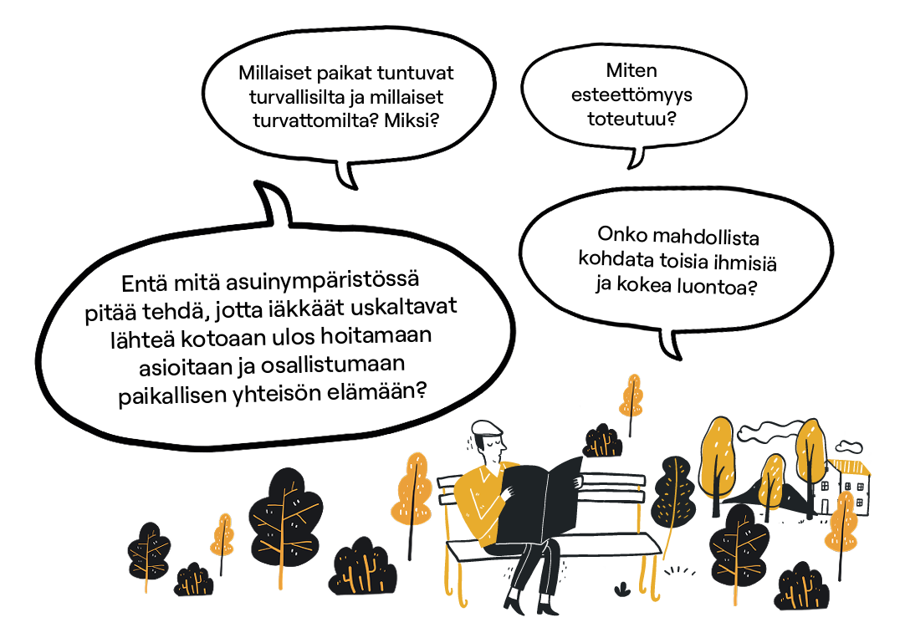

Ohje on toteutettu Kiinteistöliiton jäsenyhdistysten ja Ympäristöministeriön rahoittamassa [Ikä- ja muistiystävällinen taloyhtiö -hankkeessa](https://www.kiinteistoliitto.fi/taloyhtio/ajassa/ikajamuisti/) (2024–2025). Lomakepohjaa saa muokata omaan taloyhtiöön sopivaksi. Toivomme palautetta lomakkeen toimivuudesta sähköpostitse (mielellään 31.7.2025 mennessä) [maura.tiuraniemi@kiinteistoliitto.fi](mailto:maura.tiuraniemi@kiinteistoliitto.fi)

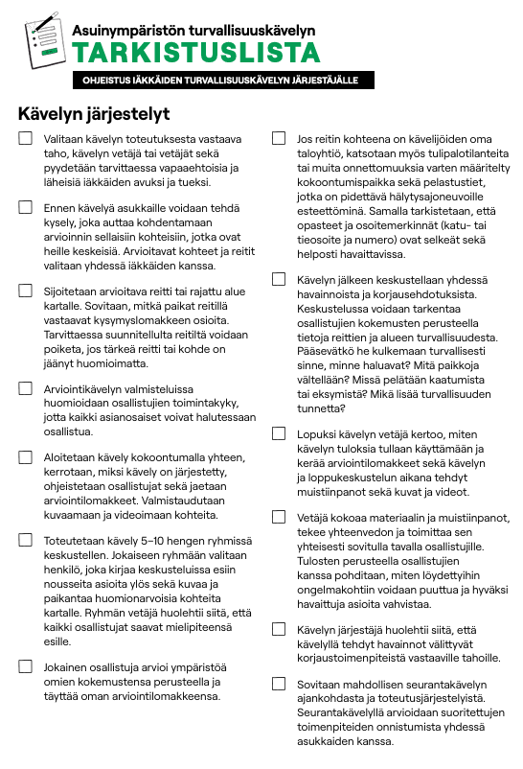

# TURVALLISUUSKÄVELYN DOKUMENTOINTILOMAKE

Raportin laatija ___________________________________________________________  
Päivämäärä ___________________________________________________________  
Arviointikohteen osoite____________________________________________________

Rakennusvuosi___________________________________________________________

Tämä lomake auttaa taloyhtiötä arvioimaan esteettömyyttä ja parannustarpeita.   
Merkitkää "Kyllä" tai "Ei" sopivaan sarakkeeseen ja lisätkää huomioita tarvittaessa.

Yleiset asiat

|  |  |  |  |
| --- | --- | --- | --- |
| Tarkastuskohde | Kyllä | Ei | Toimenpiteet/huomiot |
| Pelastussuunnitelma on ajan tasalla |  |  |  |
| "Toimintaohjeet hätätilanteissa" ovat esillä |  |  |  |
| Ohjeet hätätilanteissa on jaettu asukkaille |  |  |  |
| Talossa on turvallisuusvastaava |  |  |  |
| Lukitukset toimivat |  |  |  |
| Sähkölaitteet ovat kunnossa ja huollettu |  |  |  |
| Parvekekaiteet ovat turvalliset |  |  |  |
| Avotulen käytöstä on sovitut säännöt  (kynttilät, lyhdyt, grillaus) |  |  |  |

Piha-alue

|  |  |  |  |
| --- | --- | --- | --- |
| Tarkastuskohde | Kyllä | Ei | Toimenpiteet/huomiot |
| Piha on siisti ja hyvin hoidettu |  |  |  |
| Piha on rauhallinen |  |  |  |
| Pihalla on levähdyspaikkoja |  |  |  |
| Kulkureitit ovat tasaiset ja helppokulkuiset |  |  |  |
| Osoitemerkinnät on valaistu ja näkyvät |  |  |  |
| Pelastustiet ovat auki (min. leveys 3,5 m) |  |  |  |
| piha on viihtyisiä paikkoja tavata muita ihmisiä ja oleskella |  |  |  |
| Talon läheisyydessä on luontoa, kasvillisuutta ja istutuksia riittävästi |  |  |  |
| Leikkipaikat ja välineet ovat turvallisia |  |  |  |
| Pihakalusteet ovat kunnossa |  |  |  |
| Rikkoutuneet kohteet korjataan nopeasti |  |  |  |
| Roska-astiat  ovat 8 m rakennuksista |  |  |  |
| Jätepiste on hyvin valaistu |  |  |  |
| Kierrätysastiat ovat merkitty selkeästi |  |  |  |
| Jätepisteelle on helppo kulkea |  |  |  |
| Tupakantumppeja varten on metallinen  kannella varustettu astia |  |  |  |
| Asiattomien henkilöiden pääsy rakennukseen on estetty |  |  |  |
| Varastot on lukittu |  |  |  |
| Talossa on esteetön pysäköintipaikka |  |  |  |
| Onko pysäköintialueella näköesteitä, jotka vaarantavat kulkemista? |  |  |  |
| Pysäköidäänkö autoja sopimattomille paikoille? |  |  |  |
| Onko pysäköintipaikoilla ja autohalleissa hyvä valaistus? |  |  |  |
| Onko pysäköintipaikalla hylättyjä autoja? |  |  |  |

Sisäänkäynti

|  |  |  |  |
| --- | --- | --- | --- |
| Tarkastuskohde | Kyllä | Ei | Toimenpiteet/huomiot |
| Sisäänkäynti näkyy helposti |  |  |  |
| Sisäänkäynnin valaistus on hyvä |  |  |  |
| Ovi on helppo avata |  |  |  |
| Ovesta voi kulkea apuvälineen kanssa |  |  |  |
| Oven edusta on luistamaton |  |  |  |
| Portaat tai luiskat ovat helppokulkuiset |  |  |  |
| Portaissa on kaiteet |  |  |  |
| Portaat tai luiskat ovat kunnossa myös talvisin |  |  |  |

Sisätilat

|  |  |  |  |
| --- | --- | --- | --- |
| Tarkastuskohde | Kyllä | Ei | Toimenpiteet/huomiot |
| Lattia ei ole liian liukas |  |  |  |
| Matot eivät luista |  |  |  |
| Valaistus on yleisissä tiloissa riittävä |  |  |  |
| Ullakkotilat: käytävät ovat vapaat poistumiseen sekä siistit |  |  |  |
| Kellaritilat: käytävät ovat vapaat poistumiseen sekä siistit |  |  |  |
| Kattilahuoneen ovi on itsestään sulkeutuva ja salpautuva |  |  |  |
| Tilat siivotaan säännöllisesti ja riittävän usein |  |  |  |
| Portaat tai luiskat ovat helppokulkuiset hyvässä kunnossa |  |  |  |
| Portaissa askelmat erottuvat hyvin |  |  |  |
| Portaissa tai luiskissa on kaiteet |  |  |  |

Varautuminen hätätilanteisiin

|  |  |  |  |
| --- | --- | --- | --- |
| Tarkastuskohde | Kyllä | Ei | Toimenpiteet/huomiot |
| Poistumisreitit ovat vapaat sekä ovet avattavissa ilman avainta |  |  |  |
| Poistumisvalot ja -merkinnät toimivat |  |  |  |
| Käsisammuttimet ja pikapalopostit on huollettu, tarkastettu ja merkitty |  |  |  |
| Alkusammutuskalusto on helposti havaittavissa ja käyttöönotettavissa |  |  |  |
| Palovaroittimet tai -ilmoitin on testattu |  |  |  |
| Sähkön pääsulku on merkitty |  |  |  |
| Veden pääsulku on merkitty |  |  |  |
| Ilmastoinnin hätäseis on merkitty |  |  |  |
| Palo-ovet ovat itsestään sulkeutuvia ja salpautuvia (pl. huoneistojen ovet) |  |  |  |
| Läpiviennit palo-osastojen välillä ovat tiiviit |  |  |  |
| Palavien nesteiden varastointi on merkitty ja järjestyksessä |  |  |  |
| Sprinklerikeskus on testattu ja merkitty |  |  |  |
| Savunpoistoluukku on merkitty |  |  |  |
| Väestönsuojan kunto ja varusteet ovat hyvät |  |  |  |

Turvallisuuden tunne

|  |  |  |  |
| --- | --- | --- | --- |
| Tarkastuskohde | Kyllä | Ei | Toimenpiteet/huomiot |
| Taloyhtiössä on hyvät naapurisuhteet |  |  |  |
| Taloyhtiössä tarvittaisiin lisää asukkaiden välistä yhteistä toimintaa |  |  |  |
| Taloyhtiön tiedottaminen on riittävää |  |  |  |
| Taloyhtiössä on taloussuunnittelua, jotta asumiskuluja voi ennakoida |  |  |  |
| Koetko oman asuntosi turvalliseksi? |  |  |  |

Mitkä ovat tärkeimmät parannettavat asiat taloyhtiössä?   
Miten niihin pitäisi puuttua?   
Millainen on turvallinen taloyhtiö?

|  |
| --- |
|  |

# MAINOSPOHJA TURVALLISUUSKÄVELYSTÄ ASUKKAILLE

|  |  |
| --- | --- |
| **Turvallisuuskävely** | |
| **[Taloyhtiön nimi]** | |
| **[päivämäärä ja kellonaika]**  **Lähtö [lähtöpaikka]:lta** | |
| [**Järjestäjätaho**] järjestää turvallisuuskävelyt [alue]:lla. Tavoitteena on paikallistaa ongelmallisiksi tai suorastaan vaarallisiksi koettuja paikkoja ja keskustella yhdessä, mitä näiden kehittämiseksi voitaisiin tehdä.  Turvallisuuskävely tarjoaa asukkaille mahdollisuuden tuoda havaintonsa ja näkemyksensä taloyhtiön tietoon ja vaikuttaa asuintalonsa turvallisuuteen.  Turvallisuuskävelylle osallistuu taloyhtiön asukkaita ja osakkaita (mahdollisesti isännöitsijä, pelastusviranomainen)  Turvallisuuskävely alkaa lyhyellä kokoontumi­sella, jossa esitellään käveltävä reitti ja kerrotaan tarkemmin kävelyn tavoitteista sekä pidetään lyhyt esittäytymiskierros.  (Kävelylle lähdetään 6–10 hengen ryhmissä ja jokaisella ryhmällä on oma ryhmänvetäjä.)  Kävelyllä tehdyt havainnot kirjataan osallis­tujille jaettuun dokumentointilomakkeeseen ja valokuvataan.  Kävelyn lopuksi ryhmät kokoontuvat taas yhteen, jotta voidaan käydä vielä keskei­simmät havainnot yhdessä läpi. Tämän jälkeen kävelyn vetäjät tekevät yhteenvedon havainnoista. Yhteenvetoon voidaan kirjata myös ehdotuksia korjaaviksi toimenpiteiksi.  Turvallisuuskävely kestää noin 2 tuntia. | [liittäkää tähän esimerkiksi reittikartta tai valokuva alueelta] |
| **Lisätietoja ja ennakkoilmoittautumiset:**  [nimi]  [organisaatio]  [puhelinnumero]  [sähköpostiosoite] |
| **Turvallisuuskävelyllä luodaan edellytyksiä turvallisuudelle,  iloisille tapaamisille ja viihtyisille ympäristöille  Tervetuloa!** | |